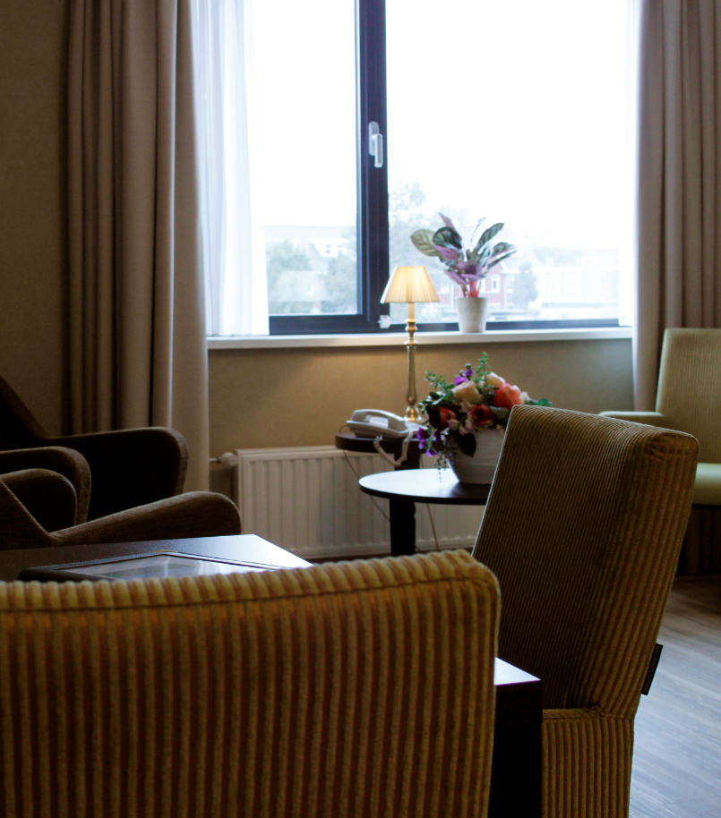

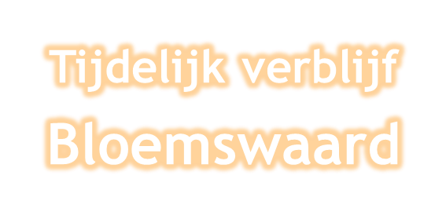

Woonzorgcentrum Bloemswaard
Garbialaan 3
2182 LA Hillegom
0252 - 576 500
info@hozo.nl
www.hozo.nl
Van harte welkom in Bloemswaard!

In deze map vindt u allerlei praktische informatie over Bloemswaard en de appartementen voor tijdelijk verblijf in het bijzonder. Wij hopen dat u hierin de antwoorden op de meeste van uw vragen kunt vinden. Mocht u toch nog andere vragen hebben, stel die ons dan gerust.

Wij wensen u een aangenaam verblijf.

Wie is wie?

● Daniëlle van Veen, bestuurder

● Annemieke Schagen, cliëntconsulent
a.schagen@hozo.nl

● Eddy Morsink, manager gastvrijheid & vrijwilligers
e.morsink@hozo.nl

● Marije Klein, klachtenfunctionaris
klachten@hozo.nl

● Henny Verhaar, vertrouwenspersoon
hnmverhaar@outlook.com
06 227 51 317

● Dhr. J. Ketele, voorzitter cliëntenraad
clientenraad@hozo.nl
06 22413496

A.
Aanspreekpunt | vragen over zorg:  medewerker zorg of manager zorg & welzijn  vragen over eten, drinken, feesten en partijen:  senior gastvrouw  vragen over activiteiten:  manager zorg & welzijn  opmerkingen of klachten:  ● medewerker zorg of manager zorg & welzijn  ● klachtenfunctionaris  ● vertrouwenspersoon  algemene vragen:  receptie  0252 576 500  receptie@hozo.nl
Adresgegevens | HOZO, locatie Bloemswaard  Garbialaan 3  2182 LA Hillegom  0252 576 500  info@hozo.nl  www.hozo.nl
Activiteiten | In Bloemwaard is een uitgebreid activiteitenaanbod, waaraan u kunt meedoen. Het programma vindt u in de liften en bij de receptie.
Alarm | In het appartement is een zorgoproepsysteem aanwezig voor zorg- of noodsituaties. Ook is er een brandmeldinstallatie en een inbraakalarm.
Arbo-omstandigheden | Op grond van de Arbowet zijn onze werknemers verplicht om ergonomisch te werken. Als onze gast dient u hieraan mee te werken.
Audicien | In Hillegom zijn geen audiciens gevestigd. Hoorspecialist Beter Horen heeft echter wel een thuisservice, waarbij er een audicien aan huis komt. U kunt een afspraak maken via 0800 020 01 59.
B.
Bibliotheek | Bloemswaard heeft op de begane grond een uitgebreide boekenkast met onder andere grootletterboeken.

Brand en  brandveiligheid | Bloemswaard heeft een brandmeldinstallatie. Op diverse plaatsen hangen brandblusmiddelen en overzichten met vluchtroutes.  Let op!  In geval van brand moet u altijd wachten op instructies van een bedrijfshulpverlener (bhv’er).
C.
Calamiteiten | Bij calamiteiten kunt u terecht bij de receptiemedewerker. Als deze niet aanwezig is, kunt u op de alarmknop van het zusteroproepsysteem drukken.
Camerabewaking | Voor uw en onze veiligheid hangen er op de begane grond en de gangen op de verdiepingen beveiligingscamera’s.
Caren | Wij werken met elektronische cliëntendossiers. Via het beveiligde zorgnetwerk www.carenzorgt.nl kunnen u en uw eerste contactpersoon uw dossier inzien, informatie delen, afspraken maken en berichten sturen.
Contactpersonen | Wij vragen u om tenminste één, maar liever twee contactpersonen op te geven, met wie wij contact kunnen opnemen als dat nodig is. Zijn er wijzigingen in de gegevens van uw contactpersonen? Geef deze dan tijdig door aan de receptie.  Let op!  In de regel onderhouden wij alleen contact met uw eerste contactpersoon. Hij/zij is verantwoordelijk voor het delen van belangrijke informatie met overige familieleden en naasten.
D.
E.
Eten en drinken | Wij zorgen voor de warme maaltijden en koffie en thee.  U kunt zelf kiezen of u ’s middags of ’s avonds warm wilt eten en of u dat in uw eigen appartement wilt of in het bewonersrestaurant.  Voor de broodmaaltijden moet u zelf zorgen. Per dag dat u bij ons verblijft, heeft u recht op € 2,00 boodschappentegoed in het winkeltje op de begane grond. Het is mogelijk (het restant van) het tegoed van de ene dag de volgende dag te besteden. Niet-gebruikte tegoeden worden echter niet uitgekeerd en hierop kan ook geen aanspraak worden gemaakt na uw verblijf.  In het appartement zijn een waterkoker, Senseoapparaat en koffie en thee aanwezig.

F.
G.
Geestelijke verzorging | In Bloemswaard worden kerkdiensten gehouden. Voor de data en tijdstippen kunt u terecht bij de receptie.
Giften | In de Collectieve Arbeidsovereenkomst Verpleging & Verzorging staat dat medewerkers van een zorginstelling geen geschenken of beloningen van cliënten, hun familie, vrienden of van derden (zoals leveranciers) mogen aannemen. Wilt u toch graag iets geven? Vraag dan naar de folder Mag ik medewerkers van HOZO iets schenken?. De folder vindt u ook in de folderrekken en op onze website.
H.
Halsalarm | In uw appartement is een zorgoproepsysteem aanwezig. U kunt gebruikmaken van een halsalarm. Mocht u het halsalarm onverhoopt kwijtraken of bij uw vertrek niet inleveren, dan zijn wij genoodzaakt de kosten ad € 75,00 bij u in rekening te brengen.
Huisarts | Als u niet in Hillegom woont, maar toch een huisarts nodig heeft, zorgen wij voor een vervangende huisarts voor u.
I.
Identiteitsbewijs | Om zorg te mogen leveren, zijn wij verplicht te controleren of u in het bezit bent van een geldig legitimatiebewijs (paspoort, identiteitskaart, of rijbewijs).  Let op!  Ook voor bijvoorbeeld een bezoek aan een medisch specialist of de bloedprikdienst heeft u een geldig identiteitsbewijs nodig. Zorg er daarom voor dat u altijd over een geldig legitimatiebewijs beschikt.
Internet | Bloemswaard heeft een wifi-netwerk, waarvan u als onze gast gebruik kunt maken. De inloggegevens kunt u opvragen bij de receptie.
Inventaris | Onze appartementen voor eerstelijnsverblijf hebben een uitgebreide inventaris. Mocht u toch iets missen, vraag gerust hiernaar bij de receptie.
J.

K.
Kapper | In Hillegom zijn diverse kapsalons te vinden. Ook in Dienstencentrum Elsbroek, aangrenzend aan Bloemswaard, is een kapsalon (Haarstudio Elsbroek). Daar kunt u op afspraak terecht. Om een afspraak te maken, kunt u bellen naar 0252 505 054.
Klachten | Heeft u een klacht? Bespreek deze zo mogelijk met de betreffende persoon of de leidinggevende.  Wilt u meer weten over de klachtenregeling of de vertrouwenspersoon, bekijk dan de folder ’Complimenten, suggesties, opmerkingen of klachten?’ De folder vindt u ook op onze website: www.hozo.nl.
Kluisje | In het appartement is een kluisje met een sleutelslot aanwezig. Het kluisje vindt u in de garderobekast.
L.
Linnengoed | In het appartement is voldoende bad-, keuken- en beddengoed aanwezig. Mocht u toch extra linnengoed nodig hebben, dan kunt u dat aangeven bij de receptie.
M.
Medewerker | Al onze medewerkers hebben een opleiding gevolgd voor het werk dat zij doen en krijgen bij- en nascholing zodat ze op de hoogte zijn van de laatste ontwikkelingen op hun vakgebied. Daarnaast hebben zij bij indiensttreding een Verklaring omtrent Gedrag (VOG) moeten overleggen.
Medicatie | Gebruikt u medicatie gebruikt? Dan verzoeken wij u deze van thuis mee te nemen.
N.
Naambordje | Bij de voordeur van uw appartement hangt een bordje met uw naam en appartementnummer.
O.

P.
Pedicure | Heeft u een pedicure nodig? Dan kunt u er zelf een uitkiezen. Uiteraard kunnen wij u daarbij ook adviseren. In het dienstencentrum naast Bloemswaard is een medisch pedicure gevestigd (Salon Elvira). Als u dat wilt, kunt u een afspraak maken via 06 551 12 746 of info@salonelvira.nl.
Pinnen | Bij de receptie kunt u met uw pinpas betalen. Geld opnemen kunt u bij de pinautomaat bij de naast Bloemswaard gelegen supermarkt.
Post | Het appartement heeft een eigen postbus op de eerste etage tegenover de lift. Als u dat wilt, kunt u uw post tijdelijk naar Bloemswaard laten sturen.  Te verzenden post kunt u afgeven bij de receptie. Ook kunt u daar postzegels kopen.
Q.
R.
Reanimatie | Ons uitgangspunt is dat in principe iedereen wordt gereanimeerd bij een hart- en ademstilstand. Omdat in een dergelijk geval direct gehandeld moet worden, is het goed om over uw wensen hieromtrent na te denken en uw omgeving hiervan op de hoogte te stellen. Mocht u niet gereanimeerd willen worden, dan kunt een verklaring van niet-reanimeren laten opstellen door uw huisarts.
Receptie | De receptie is van maandag tot en met vrijdag geopend van 07:30 uur tot 19:30 uur en in het weekend van 09:00 uur tot 19:30 uur.
Roken | Let op!  Zowel in de algemene ruimten van Bloemswaard als in de appartementen voor eerstelijnsverblijf mag niet worden gerookt.

S.
Sleutels | Bij aankomst ontvangt u een sleutelbosje met onder andere een toegangssleutel van het appartement. Het sleutelbosje kunt u bewaren in het sleutelkluisje bij de voordeur van uw appartement. Voor het sleutelkluisje ontvangt u een code. Desgewenst kunt u de code delen met uw familieleden, zodat zij uw appartement in kunnen als u de deur zelf niet kunt opendoen.  De toegangsdeuren van Bloemswaard worden rond 19:30 uur gesloten. Mocht u later willen terugkomen, dan kunt u gebruikmaken van de elektronische sleutel (‘druppel’), die aan het sleutelbosje zit. Zijn de deuren dicht en wilt u het pand verlaten, dan kunt u de deuren openen door op de witte knop met het sleuteltje te drukken.  Let op!  Vergeet niet de complete sleutelbos bij vertrek weer in te leveren. Mochten wij de sleutelbos niet of niet volledig terugkrijgen, dan zijn wij genoodzaakt de kosten voor vervanging bij u in rekening te brengen.
T.
Telefoon, televisie | In het appartement zijn een telefoon en een televisie aanwezig.
U.
V.
Vertrek | Wanneer uw verblijf bij ons erop zit, geeft u de sleutels en het halsalarm aan een medewerker van de zorg. Het appartement dient bij vertrek te zijn ontdaan van uw persoonlijke eigendommen.  Bij een ziekenhuisopname vervalt de indicatie voor het verblijf in de tijdelijke kamer. Wij kunnen de kamer niet langer dan 24 uur voor u beschikbaar houden.
W.
Winkel | Op de begane grond naast de receptie is een winkeltje. Dit is doordeweeks geopend van 08:00 uur tot 19:00 uur en in het weekend van 09:30 uur tot 19:00 uur.
X.
Y.
Z.
Zorgleefplan | Alle afspraken die gemaakt worden over zorg en welzijn worden vastgelegd in het zorgleefplan. Het zorgleefplan is onderdeel van uw zorgdossier waarin alle informatie is vastgelegd.  Wij werken met een elektronisch cliëntendossier (ECD) wat uitsluitend door de bij uw zorg betrokken zorgverleners kan worden geraadpleegd.

Wie en wat vindt u in Dienstencentrum Elsbroek?

● Atalmedial (bloedprikdienst)
maandag, dinsdag en donderdag: 08:00 – 10:30 uur

● ErgoZorg
Franka Fels
06 132 41 126
franka@ergozorg.nl

● Fysiotherapie Elsbroek
0252 517 145
info@fysiotherapie-elsbroek.nl

● Haarstudio Elsbroek
Petra Hulsbosch
0252 505 054
info@haarstudio-elsbroek.nl

● Kunstzinnige Therapie Hillegom
Sandra Keizer
06 400 32 306
info@taoh.nl

● Logopediepraktijk Zuid-Kennemerland
Lisette Chorus
023 584 50 68
lisette@logopediepraktijkzk.nl

● Salon Elvira, medisch pedicure
Elvira Kluck
06 551 12 746
info@salonelvira.nl

● Spaarne Gasthuis
KNO en oogheelkunde
023 890 89 00

● Voor ieder 1
0252 742 272
hillegom@voorieder1.nl

